-il des 10% du territoire placés sous protection “forte”
Stratégie française des aires protégées :
Qu’en est-il des 10% du territoire placés sous protection “forte” ?

Voilà plusieurs mois que nous l’attendions : la stratégie française des aires protégées 2020-2030 a été dévoilée cette semaine. Une feuille de route pour la France en matière d’aires protégées pour les 10 ans à venir. Quand on connait le péril que vit actuellement la biodiversité, ce n’est pas rien ! Le document confirme ce que nous savions déjà : l’objectif est de protéger au moins 30% du territoire, dont 1/3, soit 10%, sous protection forte. Le président Macron avait commencé en 2019 par promettre 10% du territoire en pleine naturalité avant de se raviser pour parler de protection forte.
Une définition de la protection “forte”
Aucune définition de la protection forte n’avait jusque là été donnée, mais nous avions compris qu’il s’agissait des coeurs de Parcs nationaux, des Réserves naturelles, des Réserves biologiques et des Arrêtés de protection de biotope et de géotope, soit moins de 1,8% du territoire métropolitain terrestre.
La stratégie donne cette fois une définition :
Une zone de protection forte est “une zone géographique dans laquelle les pressions engendrées par les activités humaines susceptibles de compromettre la conservation des enjeux écologiques de cet espace sont supprimées ou significativement limitées, et ce de manière pérenne, grâce à la mise en oeuvre d’une protection foncière ou d’une réglementation adaptée, associée à un contrôle effectif des activités concernées.“
Les pressions humaines ne seront donc pas systématiquement supprimées dans ces zones. C’est une première déception qui nous fait craindre encore de la mollesse dans les actions de protection, toujours soucieuses de ménager les hommes avant la nature. Même là, on ne remet pas les éléments à leur place et l’humain continue de passer avant l’ensemble du vivant. Que va-t-on considérer comme étant des activités humaines susceptibles de compromettre les enjeux écologiques ? Et que va-t-on accepter de supprimer ou de limiter, et selon quels critères ?
Des objectifs de répartition et de localisation de nouvelles aires de protection forte
Ce qui est intéressant est également de savoir quelles seront les zones choisies pour être sous protection forte. La stratégie annonce :
- la création ou l’extension de 20 Réserves naturelles nationales (RNN) d’ici 2022,
- la probable création d’1 Parc national de zones humides,
- le renforcement des zones de protection dans les îles Eparses ou dans les terres australes,
- la protection forte de 250 000 ha de forêt,
- la protection de 6 000 hectares de notre littoral,
- l’intégration de 75 % des récifs coralliens en vue de les protéger à 100% d’ici 2025,
- la création de 2 Parcs naturels régionaux.

Des zones de protection “forte” actuellement très permissives
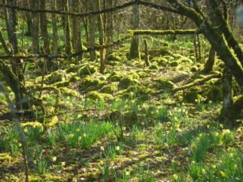
Forêt d’Arc en Barrois
On sait qu’aujourd’hui la plupart de ces aires de protection dite forte tolèrent la chasse, l’exploitation forestière, l’agriculture, l’élevage, le pâturage, les compétitions sportives et autres événements. L’exemple le plus criant est celui du dernier Parc national, celui de forêt, en Champagne et Bourgogne, à l’intérieur duquel on peut chasser, faire des coupes rases de bois et cultiver la terre, même de manière intensive ! Est-ce cela la protection forte que l’on nous promet demain ?
Quant à la création de 2 parcs naturels régionaux, les classer dans la protection forte met franchement mal à l’aise. Il s’agit de lieux où l’on cherche à développer la vie économique, agricole et touristique pour mettre en valeur un patrimoine naturel, culturel et humain. Leur ambition première n’est pas de protéger la biodiversité ! La chasse et la pêche y sont partout autorisés par exemple.
Animal Cross regrette évidemment le manque d’engagement pour les aires protégées en libre évolution.
Mais l’année 2021 va être cruciale, parce que des consultations et démarches d’élaboration des plans d’actions territoriaux doivent être lancés par le ministère auprès des préfets et Régions. A nous de nous exprimer pour dire comment on entend développer la protection forte sur nos territoires ! Tenez -vous prêts, nous allons solliciter votre intérêt et votre aide à nos côtés dans les mois prochains !

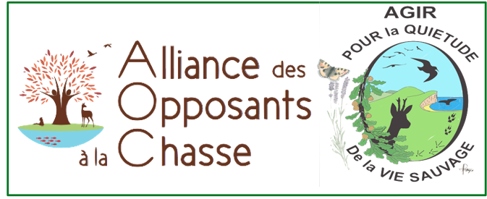
https://alliance.opposantschasse.org

